おぢや旅するガイドシート 「千の谷の物語と雅色の郷 小千谷」
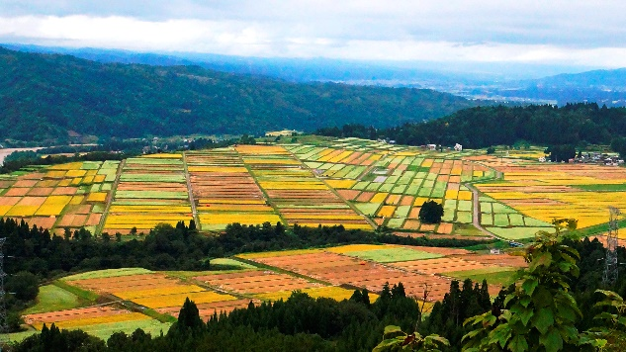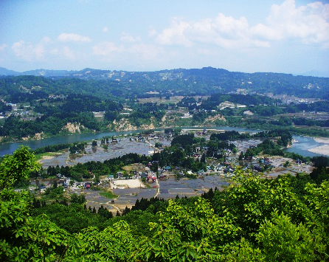
山本山 / 信濃川発電所 / おぢゃ～る
ガイド案内

小千谷市のシンボルになっているのが山本山！標高３３６ｍと決して高くない山ですが、登ってみると３６０℃の大パノラマが広がっています。越後三山や遠く会津の山並みが見渡せ、眼下には信濃川が地形に沿って壮大に流れる景色や、早朝の雲海、春の菜の花畑、夏のひまわり畑、秋の池ヶ原の田畑のパッチワークと山頂付近の一面に白い花を咲かせるそば畑、猛禽類の渡りの拠点にもなっていて観察もでき、晴れた夜には満天の星空！里帰りした人は必ず山本山を訪れます。
山本山の中腹にある「市民の家・小千谷信濃川水力発電館 おぢゃ～る」！
研修や合宿施設としてはもちろん、地域間の交流拠点として多くの人が訪れます。広い芝生広場で思いっきり遊んで、館内での宿泊も可能ですが、キャンプ用のテントや道具の貸し出し、食材もセットで購入と便利でファミリーに大人気です。 館内の小千谷信濃川水力発電館では、隣接するＪＲ東日本小千信濃川発電所がどのようにして水力で発電して電車を動かしているか、ジオラマや運転シュミレーターなどで分かりやすく学ぶことができます。 実際の発電所は４月２９日に毎年行われる「河岸段丘ウォーク」の際に信濃川水力発電所が参加者にのみ一般公開されています。

エピソード

小千谷では慶弔ごとから、親戚が集まったり、お客さまをもてなす際には必ずと言っていいほど、各家庭でへぎそばを振舞ったり、お店から出前を取ったり、自慢のお店に連れて行ったりと小千谷市民の自慢の“食”になっています。
また、市内には名店揃いで各お店でそばとつゆのバランスが違ったり、付け合わせもきんぴらや揚げ芋、薬味に七味、わさび、和からしと各お店で特徴があります。

メモ

